Agenda pastoral

- Terça, dia 1: Solenidade de Todos os Santos (com restituição do feriado). Missas, como aos domingos, às 10h30 e 19h00. Visita ao cemitério, oração e bênção, às 17h00.
- Quarta, dia 2, comemoração de Fiéis Defuntos: missa, como em dias de semana, às 19h00.
- Quarta-feira, dia 2, às 21h30, na cripta: reunião das coletividades da Senhora da Hora.
- Quinta-feira, dia 3, às 21h30, pároco comenta leituras do domingo seguinte, na Ultreia de Matosinhos. Segue-se encontro com catequistas do 6.º e 7.º anos.
- Sexta-feira, dia 4, 21h00: início dos encontros de preparação para o Matrimónio (1.ª edição). No sábado, às 21h30, realiza-se o 2.º encontro.
- Domingo, 6 de novembro, às 17h30: adoração do Santíssimo, a marcar o início da Semana de Oração pelos Seminários. MEC’s responsáveis: Maria das Dores, Fátima Coelho e Benvinda Vieira.
- O mês de novembro é aquele em que pedimos às pessoas e famílias da comunidade uma contribuição mais generosa (2.ª parte da contribuição paroquial. A 1.ª foi em março).
7 di©as geral@paroquiasenhoradahora.pt | 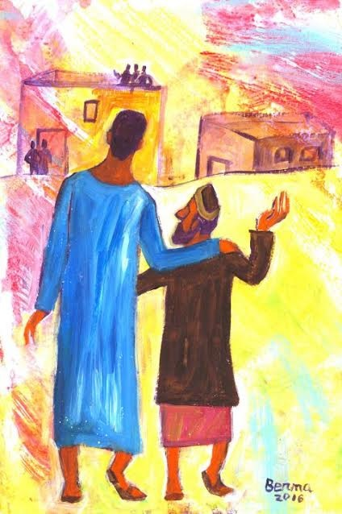
402 | XXXI Domingo Comum C  Zaqueu, desce depressa,  que Eu hoje quero ficar em tua casa!  Lc 19,1-10 | Out. 2016
Zaqueu no sicómoro…

Zaqueu é o chefe dos publicanos da cidade, amigo dos odiados ocupantes romanos, é um ladrão e um explorador. Impedido de se aproximar de Jesus, provavelmente por causa da sua má fama, e dado que era pequeno de estatura, Zaqueu sobe a uma árvore, para poder ver o Mestre que passa. Este gesto exterior, um pouco ridículo, exprime contudo a atitude interior do homem que procura elevar-se acima da multidão para entrar em contacto com Jesus. Nem sequer ousa esperar que possa ser superada a distância que o separa do Senhor; resigna-se a vê-l’O só de passagem.

Mas quando chega perto daquela árvore, Jesus chama-o pelo nome: «Zaqueu, desce depressa, porque hoje tenho que ficar em tua casa» (Lc 19,5). Aquele homem pequeno de estatura, rejeitado por todos e distante de Jesus, vive como que perdido no anonimato; mas Jesus chama-o, pelo nome. E Jesus vai à casa de Zaqueu, suscitando as críticas de todos os habitantes de Jericó. Com todas as pessoas boas que vivem na cidade, Ele vai ter precisamente com aquele publicano?

…É o fruto novo da nova estação!

Sim, porque ele estava perdido; e Jesus diz: «Hoje entrou a salvação nesta casa, porquanto também este é filho de Abraão» (Lc 19,9). A partir daquele dia, na casa de Zaqueu entrou a alegria, entrou a paz, entrou a salvação, entrou Jesus. Não há profissão nem condição social, não existe pecado nem crime de qualquer tipo que possa eliminar da memória e do coração de Deus um só dos seus filhos.

Olhemos para Zaqueu hoje, na árvore: o seu gesto é ridículo, mas é uma atitude de salvação. E eu digo-te: se tiveres um peso na consciência, se sentires vergonha de tantas coisas que cometeste, para um pouco, não te assustes. Pensa que alguém te espera, porque nunca deixou de se recordar de ti; e este alguém é o teu Pai, é Deus que te espera! A exemplo de Zaqueu, também tu, sobe na árvore do desejo de ser perdoado; garanto-te que não ficarás dececionado. Jesus é misericordioso e nunca se cansa de perdoar! Recordai-vos bem disto, Jesus é assim.
Papa Francisco, Angelus, 3.11.2013

